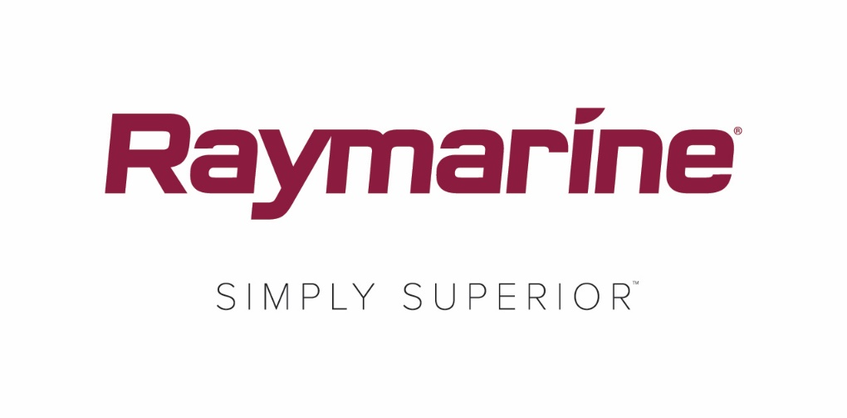
Quantum® 2 wint de QualiTec Design Award 2018
De meest geavanceerde solid-state zeeradar van Raymarine is tijdens de Seatec-beurs in Italië in de prijzen gevallen wegens zijn esthetische vormgeving, innovatieve functies en lichte gewicht

De nieuwe Raymarine Quantum® 2-radar met dopplertechnologie voor doelidentificatie heeft de QualiTec Design Award 2018 gewonnen tijdens de Sea Technology and Design beurs (Seatec)) – de enige Italiaanse ontwerp- en technologiebeurs voor de jacht- en scheepsbouwindustrie.

De Quantum 2 is speciaal ontwikkeld voor integratie met de bekroonde multifunctionele Axiom®-displays van Raymarine. Deze radar verbetert het omgevingsbewustzijn van schippers door bewegende en stationaire doelen op intelligente wijze te identificeren, zowel op grote als kleine afstand.

De QualiTec Awards worden jaarlijks uitgereikt tijdens de Seatec-beurs in het Italiaanse Carrara. Met deze prijzen wil de organisatie opvallende nieuwe producten erkennen die tijdens de beurs worden geïntroduceerd en die zich onderscheiden door hun innovatieve design terwijl ze tegelijkertijd het leven aan boord een stuk aangenamer maken.

De jury van dit jaar was zeer te spreken over de indrukwekkende en opvallende functies van de Raymarine Quantum 2-radar. Als beloning voor de volgende aspecten mocht het team van Raymarine Italia de QualiTec Design Award in ontvangst nemen:

- Een uitstekende upgrade van de Raymarine Quantum 1-radar
- Verbeterde beeldweergave
- Fraai ontwerp
- Lichter gewicht
- Uitstekende doelidentificatie op korte afstand
- Snelle tracking en visualisatie van dreigende gevaren
- Nieuwe dopplerfunctie die potentiele gevaren in drukke vaargebieden herkent
- Eenvoudige identificatie van potentieel gevaarlijke doelen in het rood en veilige doelen in het groen, waardoor de veiligheid toeneemt en de bemanning zich bewuster wordt van het scheepvaartverkeer in de directe omgeving

Raymarine Italia neemt al jarenlang deel aan Seatec. Het team was dan ook vereerd dat het deze prestigieuze onderscheiding in ontvangst mocht nemen.

De Quantum 2 werd in februari 2018 voor het eerst geïntroduceerd tijdens de Miami International Boat Show en is nu wereldwijd verkrijgbaar via officieel erkende Raymarine-dealers en -verkooppunten. De vanaf-prijs bedraagt USD 1949,99/EUR 2045,00/GBP 1870,83. Meer informatie over de Quantum 2 is te vinden op: www.raymarine.nl/quantum2

####

Over FLIR Systems
FLIR Systems werd opgericht in 1978 en het hoofdkantoor is gevestigd in Wilsonville, in de Amerikaanse staat Oregon. FLIR Systems is een wereldwijd toonaangevende producent van sensorsystemen die perceptie en bewustzijn verbeteren. Hierdoor kunnen levens worden gered, verbetert de productiviteit en wordt het milieu beschermd. Met bijna 3500 medewerkers heeft FLIR de visie om 'The World’s Sixth Sense' te zijn, met warmtebeeldtechnologie en aanvullende technologieën voor het realiseren van innovatieve, intelligente oplossingen voor beveiliging en bewaking, milieu- en conditiemonitoring, buitenrecreatie, inspectiesystemen, navigatie en geavanceerde dreigingsdetectie. Ga voor meer informatie naar www.flir.com en volg @flir.

Over Raymarine:
Raymarine is marktleider op het gebied van nautische elektronica. Het bedrijf ontwikkelt en produceert het meest uitgebreide elektronica-assortiment voor watersportvaartuigen en lichte, commerciële schepen. De bekroonde producten worden ontwikkeld met het oog op topprestaties en optimaal gebruiksgemak, en zijn verkrijgbaar via een wereldwijd netwerk van dealers en distributeurs. De Raymarine-productlijnen omvatten radars, stuurautomaten, GPS, instrumenten, visopsporingsapparatuur, communicatieapparatuur en geïntegreerde systemen. Raymarine is een merk van FLIR Systems, een wereldleider in warmtebeeldtechnologie. Ga voor meer informatie over Raymarine naar www.raymarine.com.

Mediacontact:

Karen Bartlett
Saltwater Stone
+44 (0) 1202 669 244
k.bartlett@saltwater-stone.com

